Tuần 19 KẾ HOẠCH BÀI DẠY
Môn: Âm nhạc
Chủ đề 5: Đồng Dao – 4 tiết
Bài : Hát: Bắc Kim Thang ( tiết 19 )

I. YÊU CẦU CẦN ĐẠT:
Sau bài học giúp học sinh hình thành các năng lực và phẩm chất sau đây:
1.Năng lực đặc thù:
- Hát đúng cao độ, trường độ bài Bắc kim thang. Hát rõ lời và thuộc lời, biết hát kết hợp gõ đệm, vận động đơn giản.
2. Năng lực chung
- Biết thể hiện bài hát Bắc kim thang với giọng hát tự nhiên, tư thế phù hợp. Hát hòa giọng với nhạc đệm và có biểu cảm bài hát. Biểu diễn các tiết mục âm nhạc với hình thức phù hợp.
3. Phẩm chất
- HS yêu thích ca hát, cảm nhận được làn điệu dân ca của dân tộc Việt.
- HS biết yêu cuộc sống, tự tin, lạc quan, tích cực
II. ĐỒ DÙNG DẠY HỌC:
1. Phương pháp và kĩ thuật dạy học
- Phương pháp: quan sát, hỏi – đáp, rèn luyện theo mẫu, thảo luận nhóm, trò chơi.
- Kĩ thuật: đặt câu hỏi, chia nhóm, vận động.
2. Phương tiện và công cụ dạy học
- Giáo viên: Băng đĩa nhạc, loa đài, một số nhạc cụ gõ.
- Học sinh: SGK , nhạc cụ.
III. CÁC HOẠT ĐỘNG DẠY HỌC CHỦ YẾU
Hoạt động của Giáo viên | Hoạt động của Học sinh
1. Hoạt động Mở đầu : Khởi động  1.1.Ổn định  - Giáo viên tổ chức cho học sinh chơi  trò chơi: Rồng rắn lên mây.  - Khuyến khích học sinh nhận xét lẫn  nhau.  - Nhận xét, tuyên dương qua trò chơi:  1.2. Dạy bài mới  Giới thiệu bài: Hát: Bắc Kim thang ( tiết 19 )  2. Hoạt động Hình thành kiến thức mới: Khám phá  Hát: Bắc kim thang.  * Giới thiệu.  - Cho cả lớp quan sát bức tranh về trò  chơi dân gian.  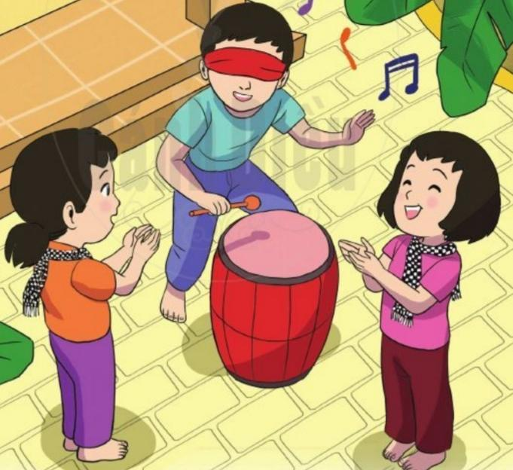  - Hỏi? Bức tranh tác giả thể hiện  những hình ảnh gì? ( HSCHT)  - Nhận xét  - Cho học sinh quan sát bức tranh 2  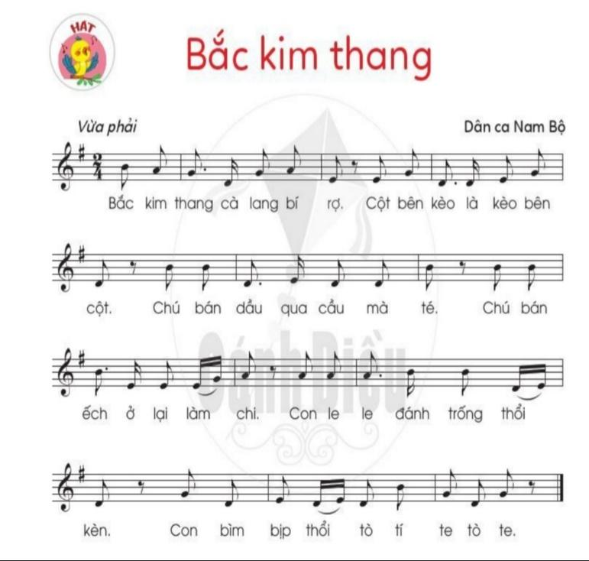  - Các em ạ: Đây chính là ca từ của bài  hát Bắc kim thang - Dân ca Nam Bộ mà hôm nay cô trò ta cùng nhau học và tìm hiểu về bài hát này. Bài hát Bắc kim thang là một trong những bài hát rất quen thuộc đối với tuổi thơ mỗi người dân Việt Nam chúng ta. Bài hát vui nhộn, với ca từ vừa phải dễ nhớ…… và thường xuyên được hát lên khi các em nhỏ vui chơi nô đùa.  Thư giãn  3. Hoạt động Luyện tập, thực hành.  * Dạy hát.  - Giáo viên cho học sinh nghe bài hát  qua đĩa mẫu.  - Hỏi? Cảm nhận ban đầu của em khi  nghe bài hát này? ( HSHTT)  - Giáo viên hát mẫu cho học sinh nghe  lại, để cảm nhận sâu hơn về bài hát.  - Giáo viên chia bài hát thành 6 câu  ngắn để học sinh dễ hát.  - Hướng dẫn học sinh đọc lời ca: Giáo  viên đọc mẫu từng câu và rồi học sinh đọc.  - Hướng dẫn học sinh đọc lời ca và gõ  theo tiết tấu.  - Cho học sinh khởi động giọng hát.  - Hướng dẫn tập hát từng câu: Giáo  viên hát và đàn giai điệu từng câu ( mỗi câu 2 lần ) sau đó bắt nhịp cho học sinh hát.  + Câu 1: Bắc kim thang cà lang bí rợ  + Câu 2: Cột bên kèo là kèo bên cột  - Hát nối câu 1 + 2  + Câu 3: Chú bán dầu qua cầu mà té  + Câu 4: Chú bán ếch ở lại làm chi  - Hát nối câu 3 + 4  + Câu 5: Con le le đánh trống thổi kèn  + Câu 6: Con bìm bịp thổi tò tí te tò te  - Hát nối câu 5 + 6  - Giáo viên cho học sinh hát ghép cả  bài 1 đến 2 lần.  - Nhận xét, tuyên dương, sửa sai ( nếu  có )  - Giáo viên cho học sinh hát theo nhạc đệm. Khuyến khích các em vận động lắc đầu sang trái phải theo nhịp điệu bài hát.  - Gọi từng tổ hát  - Giáo viên nhận xét từng tổ ( tuyên dương, sửa sai “ nếu có”)  - Gọi 5 bạn lên hát  - Gọi 1 em nhận xét bạn  - Gọi 1 em hát  - Giáo viên nhận xét, tuyên dương  4. Hoạt động Vận dụng, trải nghiệm  * Hát kết hợp gõ đệm theo phách.  - Giáo viên hướng dẫn học sinh hát kết hợp gõ đệm theo phách. Vỗ vào những từ cô đã gạch chân đánh dấu.  - Giáo viên cho học sinh hát kết hợp gõ phách 1 đến 2 lần.  - Gọi tổ 2 hát kết hợp gõ phách.  - Mời 1 bạn nhận xét tổ 2  - Mời: Tổ 1 hát lời ca, tổ 2 gõ đệm theo phách rồi đổi bên.  - Giáo viên nhận xét  - Mời 5 bạn lên hát, 5 bạn gõ đệm và ngược lại.  - Mời 1 em nhận xét  - Gọi 1 em hát kết hợp gõ phách  - Nhận xét và động viên  - Hỏi? Nêu cảm nhận của em khi học xong bài hát Bắc kim thang?  - Giáo viên chốt: Qua bài hát Giúp các em thêm yêu làn điệu dân ca hơn…… !  Trò chơi: Bắc Kim thang  - Giáo viên phổ biến cách chơi: Một  tay các em bịt mắt lại, 1 tay các em gõ 3 từ cuối vào trống nhỏ, đồng thời miệng hát và xoạy người tại chỗ 1 vòng. Ai k gõ đc vào trống đúng là thua cuộc.  * Hoạt động nối tiếp ( Củng cố, dặn dò )  - Hỏi? Bài học hôm nay cô dạy các em  có tên là gì?  - Cho cả lớp hát lại bài hát và kết hợp  gõ phách.  - Khen ngợi các em có ý thức học tập  tốt, động viên các em còn nhút nhát cần cố gắng hơn.  - Dặn các em về nhà xem lại các nội  dung đã học và chuẩn bị bài sau. | - Chơi trò chơi: Rồng rắn lên  mây.  - Nhận xét bạn  - Lắng nghe  - Quan sát tranh  - Trả lời  - Quan sát  - Lắng nghe  - Nghe bài hát kết hợp biểu lộ cảm xúc.  - Trả lời  - Nghe cô hát mẫu  - Đọc lời ca từng câu  - Đọc lời ca và gõ theo TT  - HS khởi động giọng.  - Hát câu 1  - Hát câu 2  - Hát nối câu 1 + 2  - Hát câu 5  - Hát ghép cả bài  - Lắng nghe  - Hát theo nhạc đệm  - Từng tổ hát  - Lắng nghe  - 5 em hát  - 1 em nhận xét  - Hát kết hợp gõ phách  - Thực hiện  - Lắng nghe  - Thực hiện  - 1 em nhận xét  - 1 em hát kết hợp gõ phách  - Lắng nghe  - Trả lời  - Lắng nghe  - Chơi trò chơi  - Trả lời  - Hát lại bài  - Lắng nghe  - Ghi nhớ

IV. ĐIỀU CHỈNH SAU BÀI DẠY:………………………………………………
...................................................................................................................................

Tuần 20 KẾ HOẠCH BÀI DẠY
Môn: Âm nhạc
Chủ đề 5: Đồng Dao – 4 tiết
Bài : Ôn bài hát: Bắc kim thang ( tiết 20 )
Nghe nhạc bài: Cái Bống
I. YÊU CẦU CẦN ĐẠT:
Sau bài học giúp học sinh hình thành các năng lực và phẩm chất sau đây:
1.Năng lực đặc thù:
- Hát đúng cao độ và trường độ bài Bắc kim thang. Hát rõ lời và thuộc lời ca.
- Biết hát, gõ đệm kết hợp trò chơi Bắc kim thang
2. Năng lực chung
- Biết thể hiện bài hát Bắc kim thang với giọng hát tự nhiên, tư thế phù hợp. Hát hòa giọng với nhạc đệm và có biểu cảm bài hát. Biểu diễn các tiết mục âm nhạc với hình thức phù hợp.
3. Phẩm chất
- Học sinh tham gia bài dạy với tinh thần vui vẻ, hồn nhiên và tự tin trước tập thể.
- Các em them yêu thích dân ca. Biết tự hào và gìn gữu bản sắc văn hóa dân tộc Việt Nam.
II. ĐỒ DÙNG DẠY HỌC:
1. Phương pháp và kĩ thuật dạy học
- Phương pháp: quan sát, hỏi – đáp, rèn luyện theo mẫu, thảo luận nhóm, trò chơi.
- Kĩ thuật: đặt câu hỏi, chia nhóm, vận động.
2. Phương tiện và công cụ dạy học
- Giáo viên: Băng đĩa nhạc, loa đài, một số nhạc cụ gõ.
- Học sinh: SGK , nhạc cụ.
III. CÁC HOẠT ĐỘNG DẠY HỌC CHỦ YẾU
Hoạt động của Giáo viên | Hoạt động của Học sinh
1. Hoạt động Mở đầu : Khởi động  1.1.Ổn định  - Cho cả lớp khởi động giọng với bài hát  Bắc kim thang kết hợp gõ đệm theo phách.  1.2. Dạy bài mới  Giới thiệu bài: Ôn tập bài hát: Bắc kim thang. Nghe nhạc bài: Cái Bống ( tiết 20 )  2. Hoạt động Hình thành kiến thức mới: Khám phá  * Ôn tập bài hát: Bắc kim thang  - Giáo viên cho các em nghe lại giai điệu  bài hát 1 lần.  - Hỏi? Em hãy nhắc lại cho cô sắc thái  bài hát này như thế nào? ( HSHTT)  - Ôn hát kết hợp gõ phách  - Cho cả lớp hát lại bài hát kết hợp gõ  đệm theo phách 1 lần. ( trống nhỏ )  - Gọi từng tổ thực hiện  - Giáo viên nhận xét  - Phân dãy: Dãy 1 hát lời ca, dãy 2 gõ  đệm theo phách rồi đổi bên.  - Giáo viên nhận xét  - Gọi 2 em thực hiện  - Gọi 1 em nhận xét 2 bạn  Thư giãn  3. Hoạt động Luyện tập, thực hành.  - Hát kết hợp trò chơi Bắc kim thang.  - Giáo viên phổ biến luật chơi:  + Người chơi bị bịt mắt, sau mỗi câu hát thì  quay tròn tại chỗ và cầm dùi gõ vào mặt trống, trùng với tiếng vỗ tay của mọi người.  - Giáo viên hướng dẫn học sinh hát và vỗ tay  vào những tiếng hát được tô đậm.  + Bắc kim thang cà lang bí rợ  + Cột bên kèo là kèo bên cột  + Chú bán dầu qua cầu mà té  + Chú bán ếch ở lại làm chi  + Con le le đánh trống thổi kèn  + Con bìm bịp thổi tò tí te tò te  - Chơi thử: Giáo viên sẽ đóng vai người chơi  cho học sinh quan sát.  + Câu thứ nhất không bị bịt mắt. Giáo viên cầm dùi đứng trước trống, sau mỗi câu hát thì quay tròn tại chỗ và cầm dùi gõ vào mặt trống, trùng với tiếng vỗ tay của học sinh. Sau mỗi câu hát thì quay tròn ngược lại để không bị chóng mặt.  - Chơi thật: Người chơi sẽ bị bịt mắt và thực  hiện như trên.  - Mời 1 nhóm lên chơi: Mỗi nhóm có 3 em.  Mỗi câu hát nếu gõ đủ các tiếng trống thì được 1 điểm, mỗi người được tối đa 6 điểm trong mỗi lượt chơi. Điểm của nhóm là tổng điểm của 3 em.  4. Hoạt động Vận dụng, trải nghiệm  Nghe nhạc: Cái Bống 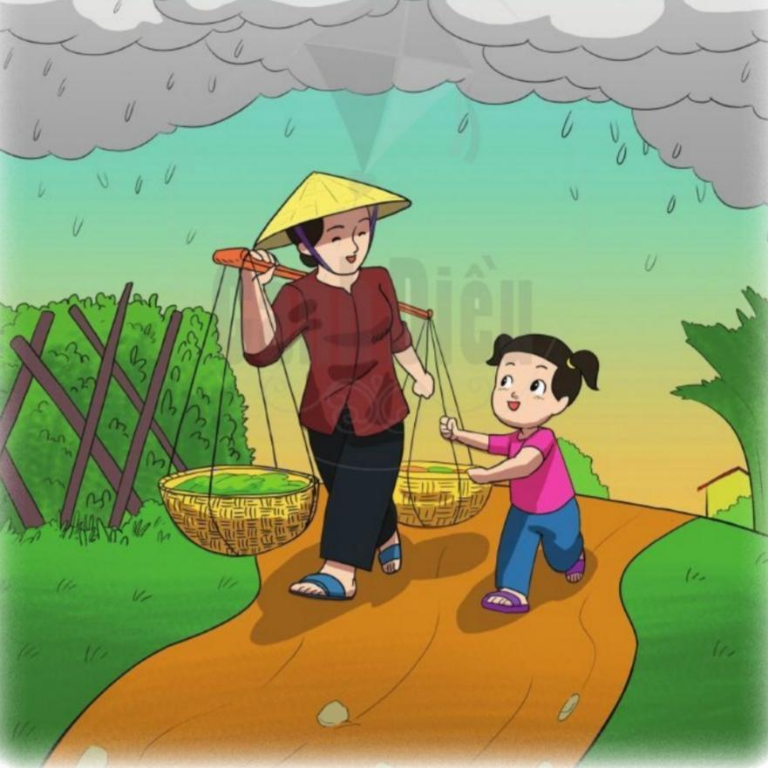  - Quan sát cô có bức tranh thứ 2, các con thấy  bức tranh chú họa sẽ đã vẽ cảnh gì nào? ( HSCHT)  - Giáo viên nhận xét động viên:  - À đúng rồi các con a: Bức tranh tác giả đã vẽ  lên hình ảnh người mẹ đang gánh hàng và một người con đang cầm vào quang ánh như muốn gánh giúp mẹ của mình. Đây cũng chính là hình ảnh trong nội dung bài hát Cái Bống. Nhạc: Phan Trần Bảng - Lời: Theo đồng dao mà giờ học hôm nay cô muốn cho các em nghe. Để các con cảm nhận sâu sắc hơn về ý nghĩa của bài hát này.  - Các con a: Bài hát Cái Bống - Nhạc: Nhạc sĩ  Phan Trần Bảng sáng tác - Lời: Ca dao  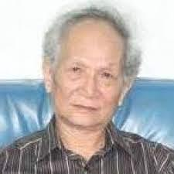  Ông sinh ngày 01 thang 09 năm 1933 ở Đức Phong, Đức Thọ, Hà Tính. Trú quán tại Đống Đa, Hà Nội. Chuyên là chuyên viên nghiên cứu sư phạm âm nhạc thuộc viện Khoa học giáo dục, nay đã nghỉ hưu. Ông viết rất nhiều bài hát cho thiếu nhi và được phổ biến như bài: Trường em xinh, làng em đẹp, Bài ca đi học…. vv và bài Cái Bống mà các con sẽ được nghe sau đây.  - Giáo viên cho học sinh nghe bài hát lần 1 ( có  thể đu đưa theo giai điệu để cảm nhận về sắc thái bài hát )  - Hỏi? Qua nghe bài hát các con thấy giai điệu  bài hát này như thế nào?  - Hỏi? Bài hát vui tươi hay tha thiết?  - Hỏi? Các con thấy tiết tấu của bài hát này  nhanh hay chậm vậy các con?  - Hỏi? Các con thấy người hát trong bài hát này  là trẻ em như các con hay là người lớn các con nhỉ?  - Hỏi? Vậy thì là giọng nam hay giọng nữ vậy  các con?  - Hỏi? Các con thấy trong bài hát có những  hình ảnh gì?  - Hỏi? Em thích nhất câu hát nào trong bài  - Hỏi? Vì sao con lại thích câu hát đó?  - Hỏi? Con có thể hát lại câu hát đó cho cô và  cả lớp cùng nghe không?  - Giáo viên cho học sinh nghe lần 2: Kết hợp  vẽ tranh minh họa các hình ảnh có trong bài hát.  - Tìm ra các em vẽ đẹp và tuyên dương  - Hỏi? Qua phần nghe nhạc Cái Bống các con  học được điều gì qua bài hát này?  * Hoạt động nối tiếp ( Củng cố, dặn dò )  - Hỏi? Bài học hôm nay cô dạy các con có mấy  phần?  - Cho cả lớp hát lại bài hát Bắc kim thang  - Khen ngợi các em có ý thức học tập rất tốt  - Động viên các em còn rụt rè, chưa mạnh dạn,  cần cố gắng hơn nữa trong các tiết học sau.  - Giáo dục thái độ và phẩm chất cho học sinh  biết tự hào và gìn giữ bản sắc dân tộc Việt Nam ta.  - Nhắc các em xem lại bài và chuẩn bị bài cho  giờ học ngày hôm sau. | - Học sinh lắng nghe và thực hiện.  - Lắng nghe  - Trả lời  - Hát kết hợp gõ phách\  - Từng tổ thực hiện  - Lắng nghe  - Thực hiện  - Lắng nghe  - Quan sát tranh minh họa.  - Lắng nghe  - Chơi trò chơi  - 1 vài nhóm lên chơi  - Quan sát tranh  - Trả lời  - Lắng nghe  - Xem lời ca bài Cái Bống.  - Quan sát hình ảnh nhạc sĩ Phan Trần Bảng.  - Ghi nhớ  - Nghe giai điệu bài hát  - Trả lời  - Trả lời  - Trả lời  - Trả lời  - Trả lời  - Trả lời  - Nghe lần 2 kết hợp vẽ tranh.  - Trả lời  - Trả lời  - Lắng nghe  - Ghi nhớ

IV. ĐIỀU CHỈNH SAU BÀI DẠY:………………………………………………
...................................................................................................................................

Tuần 21 KẾ HOẠCH BÀI DẠY
Môn: Âm nhạc
Chủ đề 5: Đòng dao – 4 tiết
Bài : Ôn bài hát: Bắc kim thang ( tiết 21 )
Vận dụng - Sáng tạo: Phân biệt âm thanh dài ngắn

I. YÊU CẦU CẦN ĐẠT:
Sau bài học giúp học sinh hình thành các năng lực và phẩm chất sau đây:
1.Năng lực đặc thù:
- Hát đúng cao độ, trường độ bài hát Bắc kim thang. Hát rõ lời và thuộc lời biết hát kết hợp gõ đệm vận động đơn giản.
- Biết cảm nhận về cao độ, trường độ, cường độ thông qua hoạt động vận dụng sáng tạo.
2. Năng lực chung
- Biết hát kết hợp gõ đệm, vận động phụ họa cho bài hát.
- Biết phân biệt, thể hiện được những âm thanh dài - ngắn qua hoạt động vận dụng sáng tạo.
3. Phẩm chất
- Biết tự hào và giữ gìn bản sắc văn hóa dân tộc.
II. ĐỒ DÙNG DẠY HỌC:
1. Phương pháp và kĩ thuật dạy học
- Phương pháp: quan sát, hỏi – đáp, rèn luyện theo mẫu, thảo luận nhóm, trò chơi.
- Kĩ thuật: đặt câu hỏi, chia nhóm, vận động.
2. Phương tiện và công cụ dạy học
- Giáo viên: Băng đĩa nhạc, loa đài, một số nhạc cụ gõ.
- Học sinh: SGK , nhạc cụ.
III. CÁC HOẠT ĐỘNG DẠY HỌC CHỦ YẾU
Hoạt động của Giáo viên | Hoạt động của Học sinh
1. Hoạt động Mở đầu : Khởi động  1.1.Ổn định  - Giáo viên cho học sinh khởi động  bằng bài hát Bắc kim thang kết hợp vận động nhẹ nhàng.  1.2. Dạy bài mới  Giới thiệu bài: Ôn bài hát: Bắc kim thang - Vận dụng sáng tạo: Phân biệt âm thanh dài ngắn ( tiết 21 )  2. Hoạt động Hình thành kiến thức mới: Khám phá  * Ôn tập bài hát: Bắc kim thang.  - Hỏi? Nhắc lại cho cô giáo, bài hát  Bắc kim thang thuộc dân ca nào? ( HSCHT )  - Hỏi? Sắc thái của bài dân ca như thế  nào vậy các con? ( HSHTT )  - Các con lắng nghe lại giai điệu của  bài hát nhé.  - Cả lớp hát và gõ đệm theo phách cho  cô 1 lần.  - Cô mời 1 em hát và gõ phách nào.  - Cô mời 1 em nhận xét bạn nào.  - Cô mời cả lớp đứng dậy hát và vận  động theo ý tưởng của mình 1 đến 2 lần.  - Giáo viên nhận xét qua lần vận động  theo ý tưởng này của các em.  - Mời 6 bạn lên biểu diễn nào  - Cô mời 1 bạn nhận xét  - Cô mời 2 bạn lên nào.  - Mời 1 bạn nhận xét nào  - Cô mời 1 bạn lên biểu diễn  - Cô mời 1 bạn nhận xét qua phần biểu  diễn của bạn.  - Cô giáo nhận xét, tuyên dương hs.  - Lần trước các con đã được làm quen  với trò chơi Bắc kim thang, các con thấy trò chơi này có hay không nhỉ?.......! Giờ học hôm nay cô trò ta sẽ cùng nhau tiếp tục chơi trò chơi này nhé, các con có thích chơi không nào?  - Giáo viên chia nhóm và cho học sinh  tiếp tục chơi trò chơi Bắc kim thang.  - Giáo viên nhận xét và chuyển sang  nội dung 2 của bài.  Thư giãn  3. Hoạt động Luyện tập, thực hành.  * Phân biệt âm thanh dài - ngắn  - Giáo viên dung đàn điện tử đánh 2  nốt Mi.  + Nốt Mi thứ nhất: Ngân dài 4 phách  + Nốt Mi thứ hai: Ngân dài 1 phách.  - Giáo viên quy định cho các em nốt  Mi thứ nhất ngân dài 4 phách thì các em sẽ giang 2 bàn tay ra xa. Còn nốt Mi thứ 2 ngân dài 1 phách thì các em sẽ chạm 2 tay gần nhau.  - Giáo viên đánh trên đàn 1 vài lần cho  học sinh nhận biết.  - Gọi tổ 2 nhận biết  - Giáo viên nhận xét  4. Hoạt động Vận dụng, trải nghiệm  - Giáo viên thay âm khác cho học sinh  chơi tương tự như trên.  - Hỏi? Trong cuộc sống các em nghe  những âm thanh nào ngân dài? Hãy thể hiện lại âm thanh đó cho cô và các bạn cùng nghe nào?  - Hỏi? Vậy trong cuộc sống ngoài  những âm thanh ngân dài các con đã biết vậy các con còn biết có âm thanh nào ngắn không? Hãy thể hiện lại âm thanh đó cho cô và các bạn biết nào?  - Giáo viên nhận xét và tuyên dương  học sinh.  - GV chốt: Các con đã được ôn rất kĩ  bài hát Bắc kim thang dân ca Nam bộ, thông qua bài hát này cô mong các con thêm yêu làn điệu dân ca hơn nữa, không chỉ có làn điệu dân ca Nam Bộ mà còn có các làn điệu dân ca khác nữa các con ạ. Các con chính là người lưu giữ và gìn gữu bản sắc văn hóa của dân tộc Việt Nam. Các con có làm được điều đó không nhỉ?  * Hoạt động nối tiếp ( Củng cố, dặn dò )  - Hỏi? Bài học ngày hôm nay các con  học gồm mấy phần?  - Cô mời các con hát lại bài và cùng  nhau vận động theo ý tưởng của các con đã trình bày như ở trên nhé.  - Giáo viên khen ngợi các em có ý thức  học tập tốt.  - Động viên các em còn nhút nhát e dè  chưa có tinh thần xung phong, cần cố gắng hơn nữa trong các giờ học sau.  - Nhắc học sinh về nhà ôn luyện lại bài  cũ và xem trước bài mới cho tiết học sau. | - HS hát  - Trả lời  - Trả lời  - Lắng nghe  - Hát và gõ phách  - Thực hiện  - Lắng nghe  - 6 bạn lên biểu diễn  - 1 bạn nhận xét bạn  - Lắng nghe  - Chơi trò chơi  - Lắng nghe  - Nghe quy định  - Nhận biết âm thanh trên đàn  - Tổ 2 nhận biết âm thanh  - Lắng nghe  - Thực hiện với âm khác  - Tiếng còi tàu hỏa: Tu… u.u.u  - Tiếng đồng hồ Tích tắc, tích tắc hoặc tiếng chim Cúc cu, cúc cu.  - Lắng nghe  - Lắng nghe  - Trả lời  - Hát lại bài và vận động theo ý tưởng của mình.  - Lắng nghe  - Ghi nhớ

IV. ĐIỀU CHỈNH SAU BÀI DẠY:………………………………………………
...................................................................................................................................

Tuần 22 KẾ HOẠCH BÀI DẠY
Môn: Âm nhạc
Chủ đề 5: Đồng dao – 4 tiết
Bài : Nhạc cụ ( tiết 22 )
Vận dụng - Sáng tạo: Nói theo tiết tấu riêng của mình
I. YÊU CẦU CẦN ĐẠT:
Sau bài học giúp học sinh hình thành các năng lực và phẩm chất sau đây:
1.Năng lực đặc thù:
- Hs thể hiện đúng giai điệu và lời ca, diễn tả được sắc thái và tình cảm của bài hát Bắc kim thang..
- Hs biết chơi nhạc cụ một mình và cùng người khác.
2. Năng lực chung
- Hs biết vận động cơ thể phù hợp với nhịp điệu bài đồng dao Bắc Kim Thang.
- HS biết dùng nhạc cụ gõ và động tác tay, chân để đệm cho bài đồng dao Bắc Kim Thang.
3. Phẩm chất
- Học sinh yêu thích ca hát
- Học sinh biết yêu đời, lạc quan, tích cực
II. ĐỒ DÙNG DẠY HỌC:
1. Phương pháp và kĩ thuật dạy học
- Phương pháp: quan sát, hỏi – đáp, rèn luyện theo mẫu, thảo luận nhóm, trò chơi.
- Kĩ thuật: đặt câu hỏi, chia nhóm, vận động.
2. Phương tiện và công cụ dạy học
- Giáo viên: Băng đĩa nhạc, loa đài, một số nhạc cụ gõ.
- Học sinh: SGK , nhạc cụ.
III. CÁC HOẠT ĐỘNG DẠY HỌC CHỦ YẾU
Hoạt động của Giáo viên | Hoạt động của Học sinh
1. Hoạt động Mở đầu : Khởi động  1.1.Ổn định  Cho HS hát kết hợp vỗ tay theo bài hát: Bắc Kim thang  1.2. Dạy bài mới  Giới thiệu bài: Nhạc cụ - Vận dụng sáng tạo: Nói theo tiết tấu riêng của mình ( tiết 22 )  2. Hoạt động Hình thành kiến thức mới: Khám phá @ Nhạc cụ  Hoạt động 1: Cách chơi chuông  - Nhắc học sinh: Các quả chuông thường  được làm bằng kim loại, gắn với nhau bằng giá đỡ, làm từ gỗ hoặc nhựa. Người chơi sẽ rung, lắc hoặc vỗ vào chuông để tạo ra âm thanh rất là hay và sinh động.  - Giáo viên làm mẫu sau đó hướng dẫn  học sinh cách chơi chuông đúng cách và đúng tư thế.  - Gọi 1 HSHTT lên thực hành cách chơi chuông  đúng cách và đúng tư thế.  Hoạt động 2: Luyện tập tiết tấu  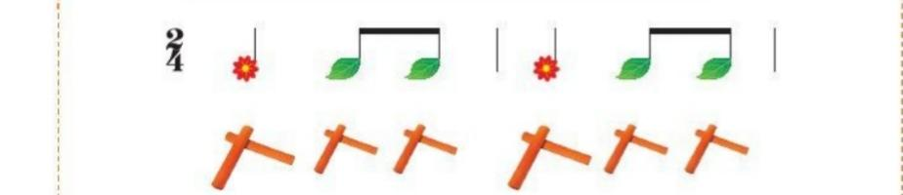  - Giáo viên làm mẫu câu tiết tấu này cho  học sinh nghe.  Thư giãn  3. Hoạt động Luyện tập, thực hành.  + Luyện tập tiết tấu bằng nhạc cụ: ( nhạc cụ chuông ).  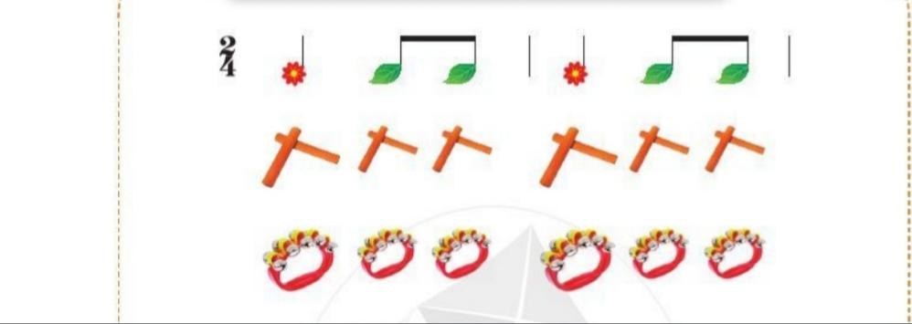  - Giáo viên cho học sinh gõ tiết tấu bằng nhạc  cụ chuông, vừa gõ vừa đếm ( 1 - 2- 3 - 4 - 5 - 6 ) một vài lần.  - Giáo viên gọi tổ 1 thực hiện  - Gọi 1 em nhận xét  - Giáo viên gọi 5 bạn thực hiện  - Gọi 1 em nhận xét  - Giáo viên gọi 1 em thực hiện  - Giáo viên nhận xét chung:  + Luyện tập tiết tấu bằng động tác tay chân:  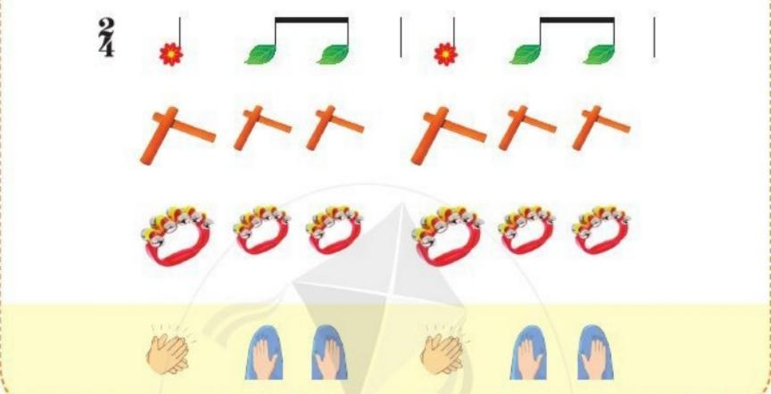  - Giáo viên làm mẫu câu tiết tấu này kết hợp  bằng động tác tay, chân cho học sinh lắng nghe 1 đến 2 lần.  - Giáo viên cho học sinh thực hiện 1 đến 2 lần.  - Giáo viên gọi từng tổ thực hiện  - Giáo viên nhận xét từng tổ  - Giáo viên gọi 1 em thực hiện  - Giáo viên gọi 1 em nhận xét bạn  - Giáo viên nhận xét chung.  Hoạt động 3: Ứng dụng đệm cho bài hát Bắc kim thang.  + Đệm cho bài hát bằng nhạc cụ: Chuông  - Giáo viên làm mẫu: Vừa hát vừa gõ đệm cho  học sinh xem.  - Giáo viên cho cả lớp thực hiện 1 lần  - Giáo viên cho tổ 1 hát, tổ 2 gõ đệm rồi lại đổi  bên.  - Giáo viên gọi 2 em: 1 em hát và 1 em gõ đệm  - Giáo viên gọi 1 em nhận xét  - Gọi 1 em thực hiện  - Giáo viên nhận xét  + Đệm cho bài hát bằng động tác tay, chân:  - Giáo viên cho học sinh thực hiện 1 lần, nhắc  học sinh thực hiện tương tự như cách gõ tiết tấu trên.  - Gọi 1 nhóm thực hiện  - Gọi 1 em nhận xét  - Giáo viên gọi 1 em thực hiện  - Giáo viên nhận xét chung.  4. Hoạt động Vận dụng, trải nghiệm  * Nói theo tiết tấu của riêng mình  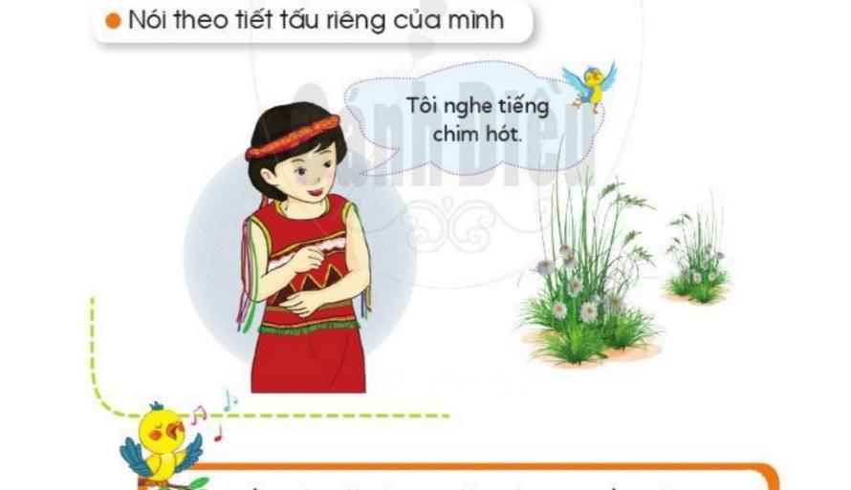  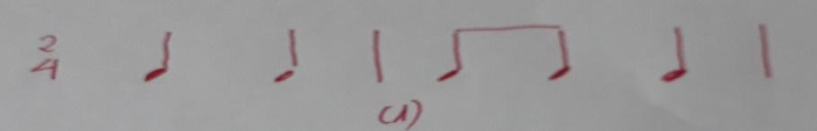  Tôi nghe tiếng chim hót  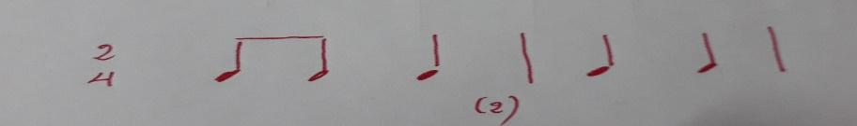  Tôi nghe tiếng chim hót  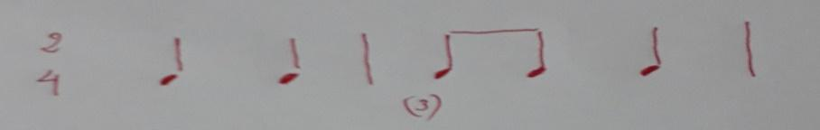  Tôi nghe tiếng chim hót  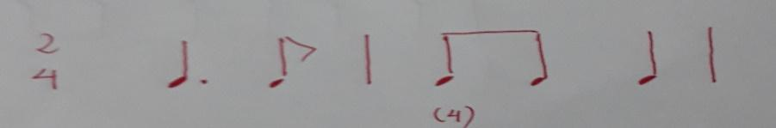  Tôi nghe tiếng chim hót  - Giáo viên làm mẫu vừa gõ tiết tấu vừa nói  Tôi nghe tiếng chim hót cho học sinh nghe 1 lần  từng câu 1.  - Dạy học sinh gõ từng câu tiết tấu 1  - Cô giáo gõ câu tiết tấu bất kì, yêu cầu học  sinh gõ và nói đúng câu tiết tấu đó.  - Gọi cá nhân thực hiện nói theo tiết tấu riêng  của mình.  - Giáo viên nhận xét chung.  * Hoạt động nối tiếp ( Củng cố, dặn dò )  - Hỏi? Bài học hôm nay cô dạy các con gồm  mấy phần? Đó là những phần nào nhỉ? (HSCHT )  - Cho cả lớp hát và gõ đệm bằng động tác tay  chân bài hát Bắc kim thang 1 lần.  - Khen ngợi các em có ý thức trong giờ học  hôm nay.  - Về nhà học và xem lại bài chúng ta vừa học  và chuẩn bị cho bài học tiếp theo.. | - HS hát  - Quan sát tranh  - Lắng nghe và ghi nhớ  - 1 em lên thực hành  - Quan sát câu tiết tấu trên  - Nghe cô gõ mẫu câu TT  - Chuẩn bị chuông gõ TT  - Quan sát câu TT  - Gõ tiết tấu bằng nhạc cụ  chuông đếm 1, 2, 3, 4, 5, 6.  - 1 em nhận xét tổ 1  - 1 em nhận xét  - 5 bạn thực hiện  - 1 em nhận xét  - 1 em thực hiện  - Lắng nghe cô nhận xét  - Quan sát kí hiệu động tác  tay chân trên hình  - Chú ý quan sát cô làm.  - Gõ TT kết hợp tay, chân  - Từng tổ thực hiện  - Nghe cô nhận xét tổ  - 1 em thực hiện  - 1 em nhận xét bạn  - Lắng nghe cô nhận xét  - Xem cô hát và gõ mẫu  - Hát và gõ đệm cho bài  hát bằng nhạc cụ: Chuông  - Thực hiện  - 1 em thực hiện  - Đệm cho bài hát bằng  động tác tay, chân.  - 1 em nhận xét  - 1 em thực hiện  - Quan sát cô làm mẫu  - Gõ từng câu 1 theo cô  - Thực hiện đoán câu tiết  tấu bất kì.  - Cá nhân thực hiện  - Học sinh trả lời  - Hát lại bài kết hợp động  tác tay, chân.  - Lắng nghe  - Ghi nhớ

IV. ĐIỀU CHỈNH SAU BÀI DẠY:………………………………………………
...................................................................................................................................

